**Nama : Ari Setiawan**

**NPM : G1A022092**

**Soal 1.1**

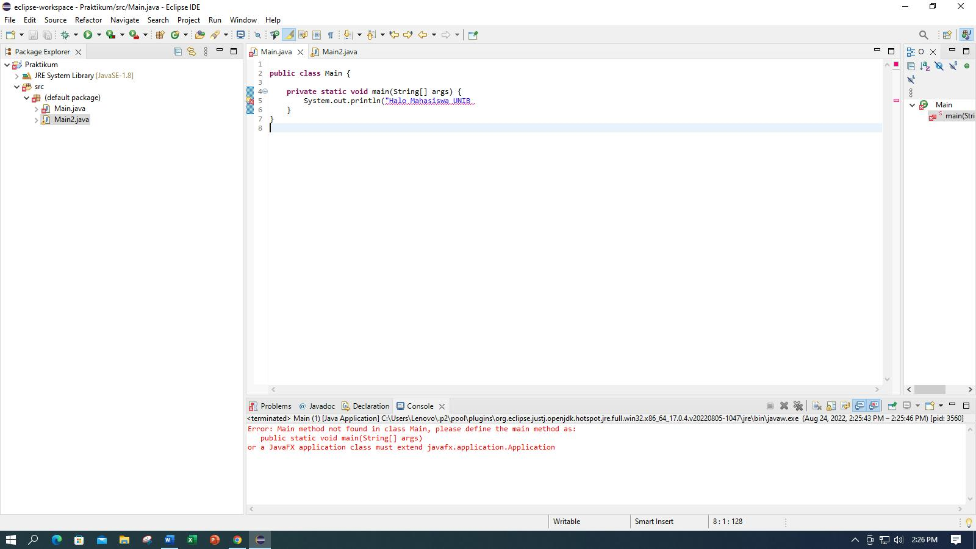

Program yang salah.

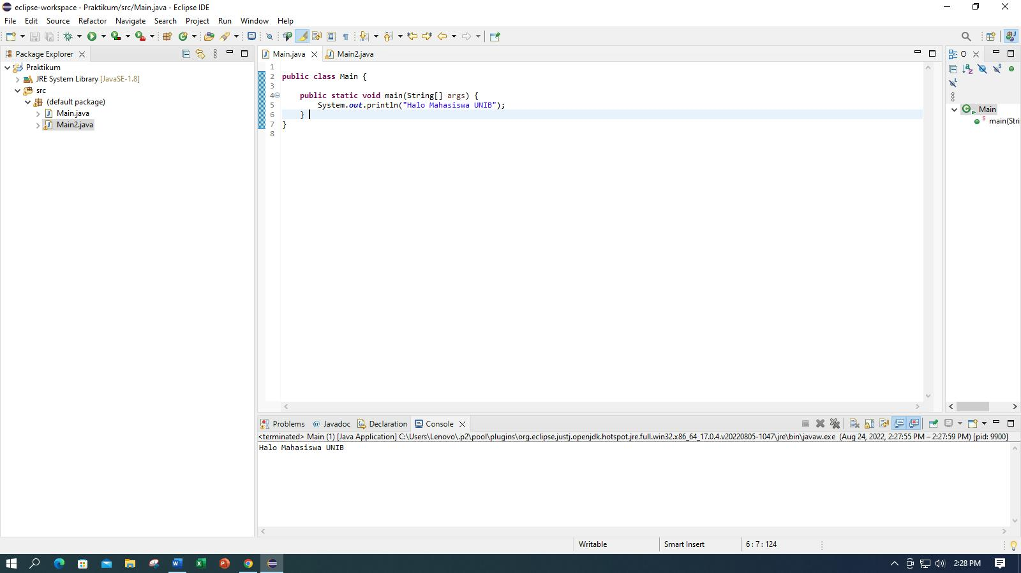

Program Yang Benar.

Kenapa pada program sebelum nya terjadi error karena method pada baris 2 menggunakan public sedangkan pada baris ke 4 menggunakan private agar program tidak mengalami error method pada baris ke 4 harus di samakan pada method baris ke 2. Dan pada baris 5 kode program tidak lengkap terjadi lah error.

**Soal 1.2**

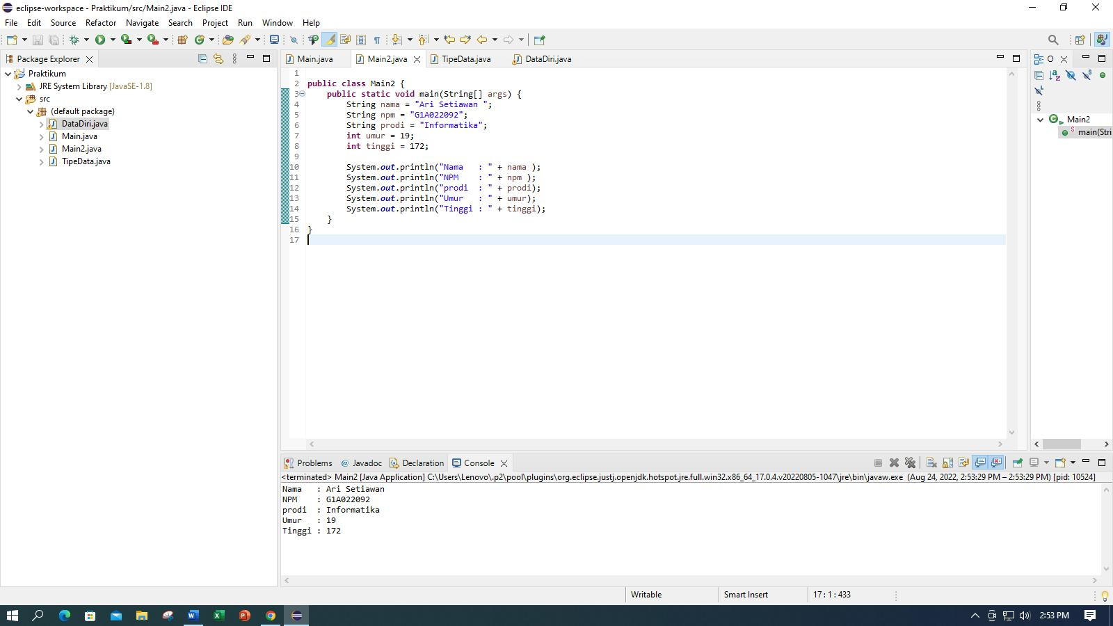

**Soal 2.1**

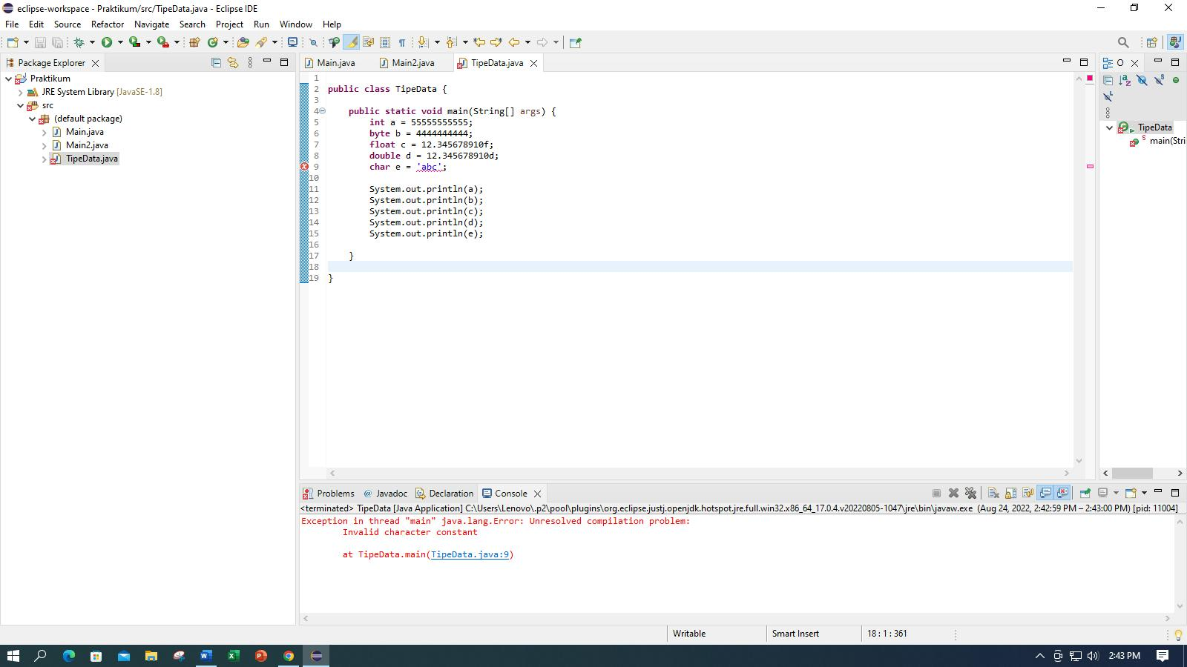

Program Salah

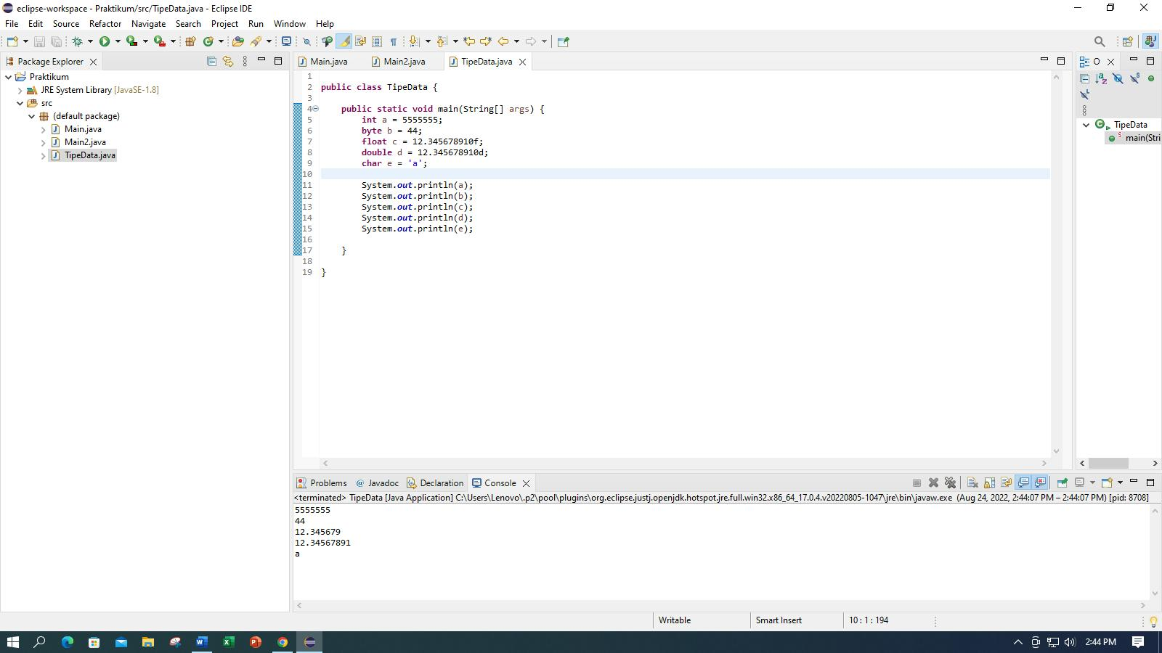

Program Yang Benar

**Soal 3.1**

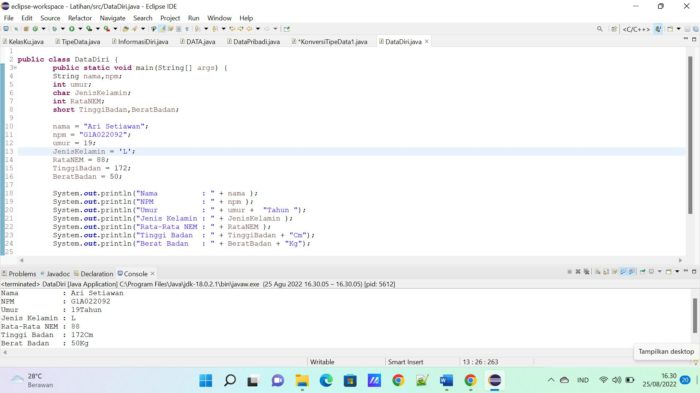

**Soal 4**

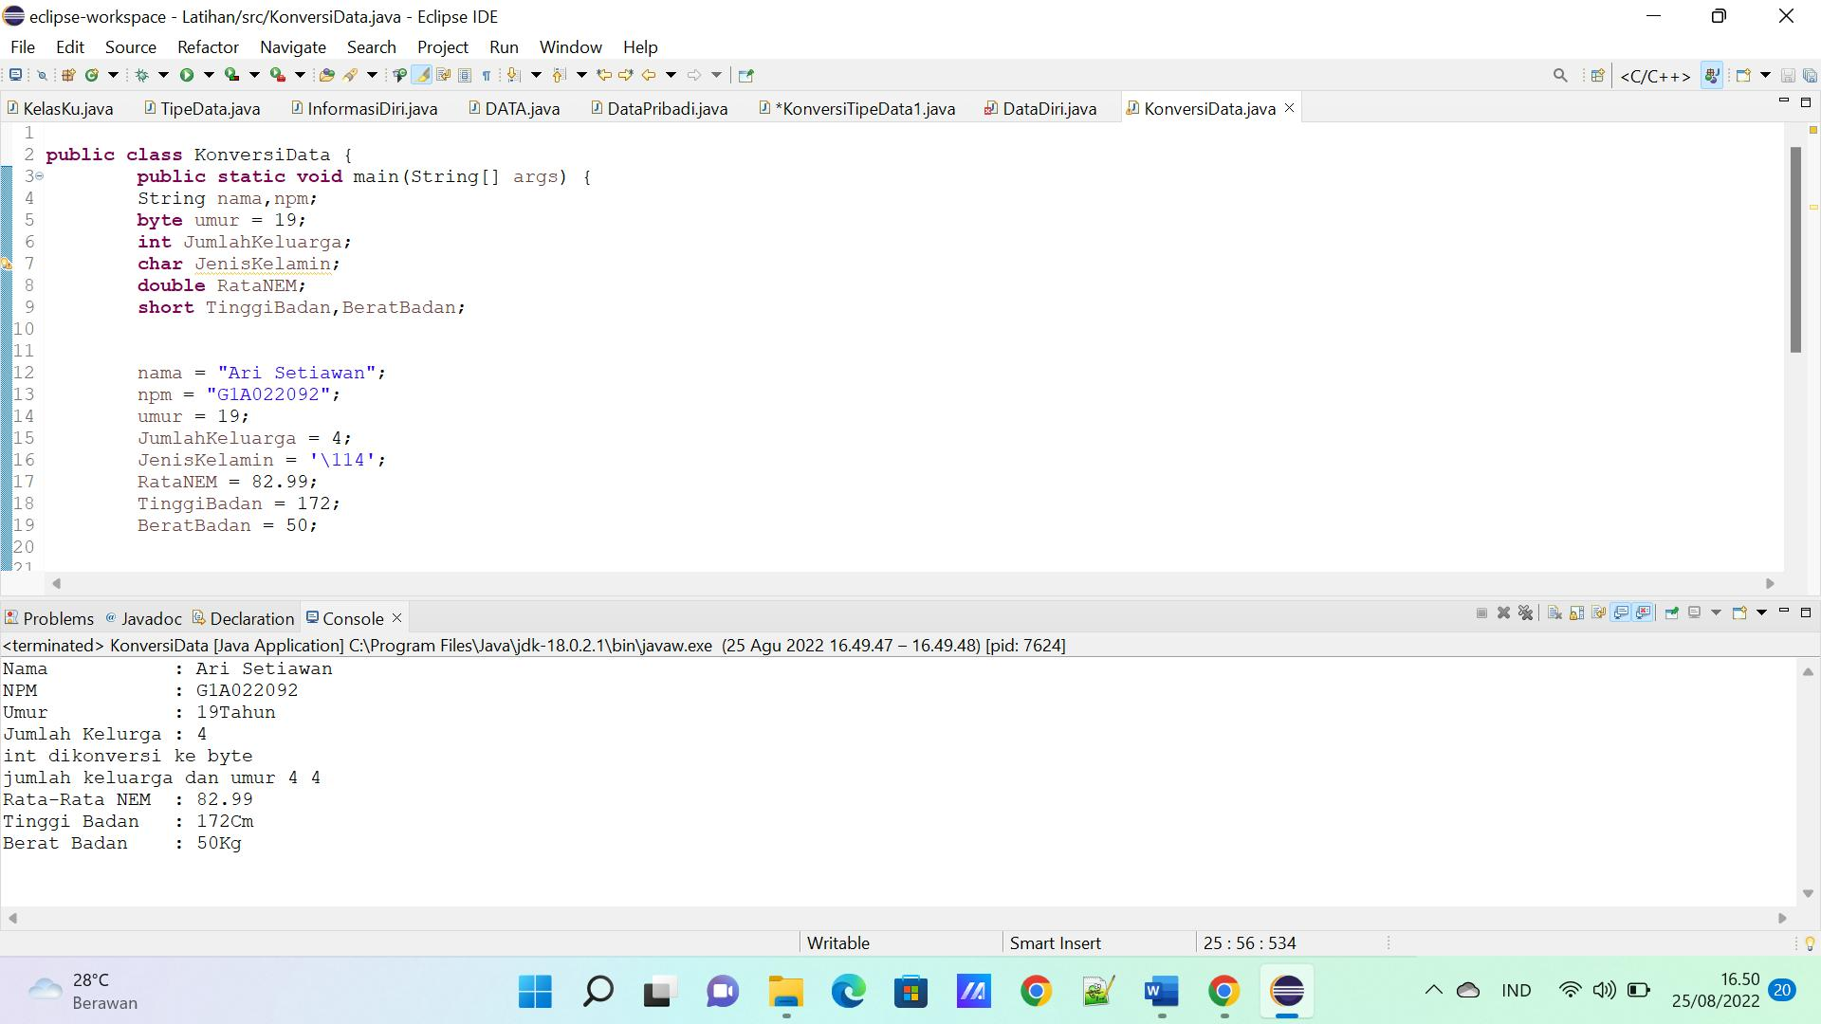

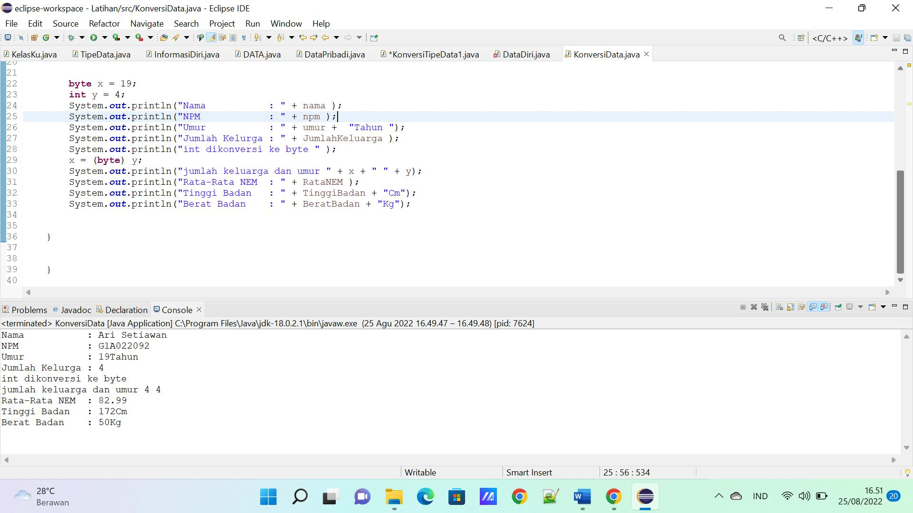

Pada program 4.1 termasuk kedalam konversi implisit karena data nya tidak berubah

**Template Lembar Kerja Individu**

|  |  |  |
| --- | --- | --- |
| **Nama & NPM** | **Topik:** | **Tanggal:** |
| **Ari Setiawan**  **G1A022092** | **Tipe Data** | **26 Agustus 2022** |
| **[Nomor Soal 1 ] Identifikasi Masalah:** | | |
| 1. Uraikan permasalahan dan variabel   Pada soal masi ada permasalah : Pada soal nomor 1 ada program yang belum lengkap dan terjadi kesalahan atau mengalami error. | | |
| **[Nomor Soal 1] Penyusunan Algoritma dan Kode Program** | | |
| 1. Rancang desain solusi   Perbaikan kode program dengan cara : Pada baris ke 5 ada susunan program yang belum lengkap disini System.out.println(“Halo Mahasiswa UNIB Saya Menambahkan kode program yang belum lengkap menjadi System.out.println(“Halo Mahasiswa UNIB”);   1. Tuliskan kode program dan luaran      1. Beri komentar pada kode   Program sudah di beri komentar   1. Uraikan luaran yang dihasilkan   Luaran yang dihasilkan sudah sesuai dengan program yang disusun pada perintah program membuat perintah untuk mencetak kalimat “Halo Mahasiswa UNIB” | | |
| **[Nomor Soal 2] Kesimpulan** | | |
| 1. Analisa 2. Susunlah kesimpulan berdasarkan permasalahan, algoritma, dan kode program! 3. Apakah dasar alasan pengambilan keputusan Anda untuk kasus ini?   Penjelasan kesimpulan :  Pada program ini saya menggunakan public class karena lebih memudahkan kita dan pada program ini banyak mengalami error dikarenakan tipe data dan variable nilai yang dimasukan terlalu besar melebihi kapasitas bit pada tipe data yang digunakan. karena struktur java yang digunakan harus menggunakan tipe data yang sesuai dengan variable nilai yang akan kita gunakan  Pengambilan keputusan yang saya ambil pada Kasur ini :  Saya merubah atau mengurangi variabel nilai yang dimasukan pada baris 5,6, dan 9  Menjadi baris 5. int a =555555555555 menjadi int a =5555555 . baris 6. byte b = 44444444444 menjadi byte b = 44 dan pada baris 9. char e = ‘abc’ menjadi char e = ‘a’ | | |

**Refleksi**

Tuliskan singkat tentang pengalaman belajar, pemaknaan pengetahuan yang baru, tantangan yang dihadapi pada minggu tersebut.

Pada pertemuan minggu pertemuan ini saya mendapat pengalaman pembelajaran yang baru tentang pemrograman pada aplikasi java dan mengenal kode-kode program dan struktur nya, serta saya dapat tantangan untuk membuat program sendiri tentang biodata diri serta Menyusun program biodata kelompok yang menurut saya susah karena saya harus memikirkan struktur untuk memasukan biodata 3 orang sekaligus yang membuat saya tertantang untuk mempelajari hal baru.